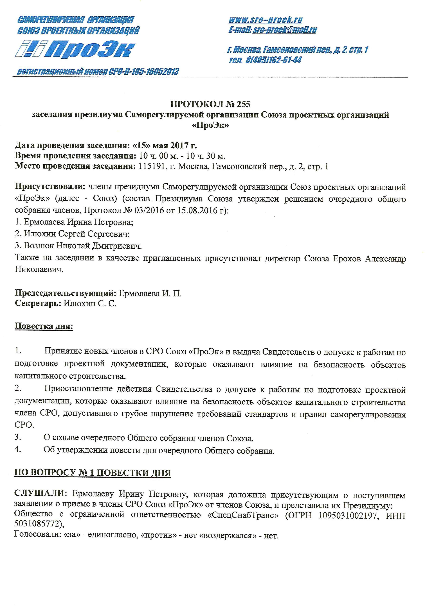

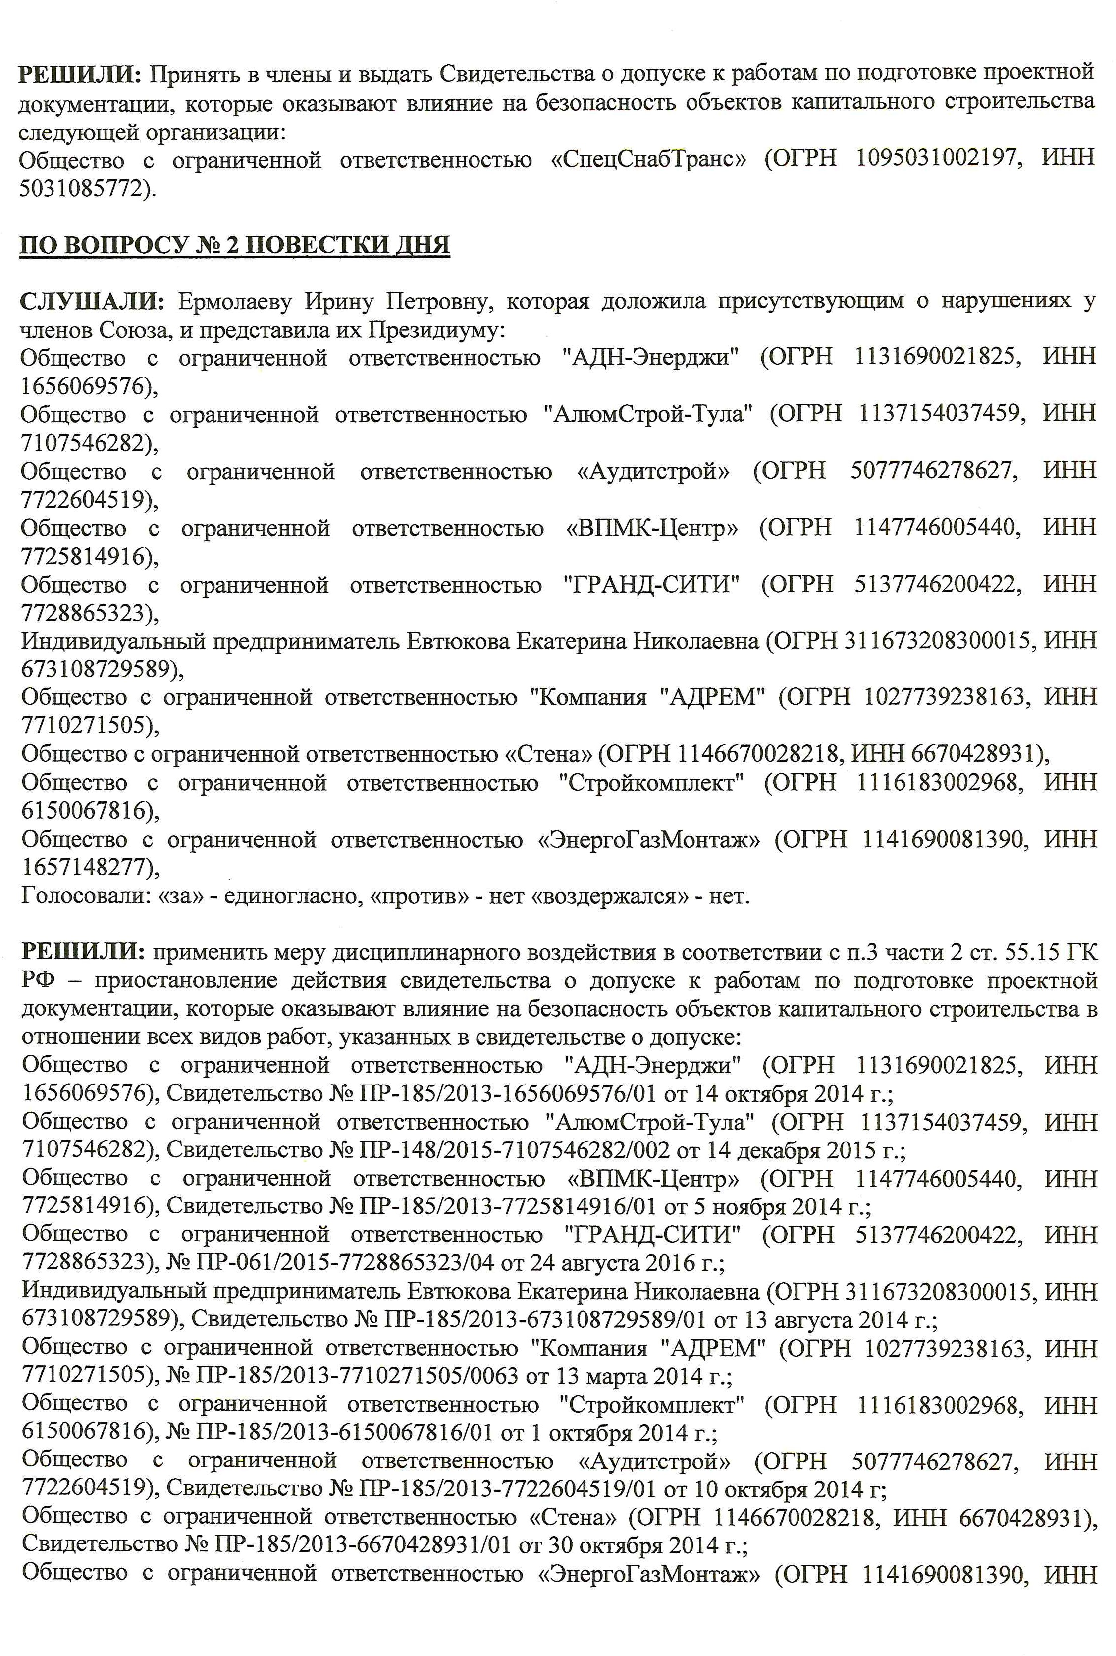

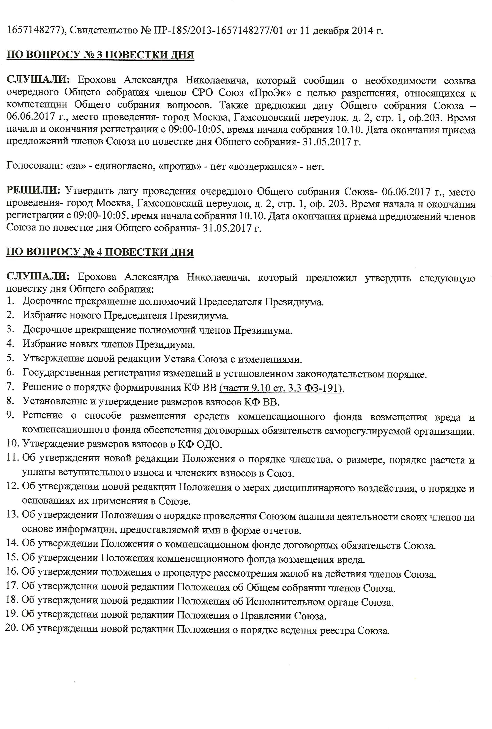

Голосовали: «за» - единогласно, «против» - нет «воздержался» - нет

РЕШИЛИ: Утвердить предложенные вопросы в повестку дня Общего собрания членов Союза, которое состоится06.06.2017 г.

Секретарь заседания Президиума подвел итоги голосования. Председатель заседания Президиума объявил заседание закрытым.

Председатель заседания Секретарь заседания Директор
Ермолаева ИЛ ИлюхинС.С.
Ерохов А.Н.

